Linux的内核有多种存在形式，文件名一定程度上能够指明内核的格式，不过有时也不准，需要用file命令进一步确认。这里以ARM平台介绍各种格式的内核。
vmlinux
原始elf格式内核
32位
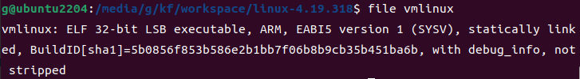
64位
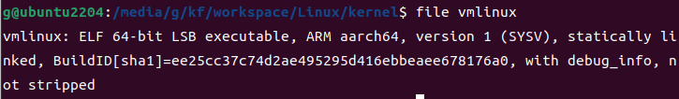
它包含了内核的所有代码、数据以及调试符号表，体积非常庞大（通常几十到上百MB）。因为它包含了大量调试信息，所以主要用于内核调试（如使用GDB），不能直接用于启动系统。
Image
将 vmlinux 中的符号表、调试信息和注释剥离后，生成的纯二进制镜像文件，体积缩小很多，是可以直接烧录到存储设备中运行的内核，但此时文件仍未压缩。
32位
64位
32位是纯数据文件，没有特别的头，而64位在编译成vmlinux时text段最开始有一个固定的、64字节的头部，file可以通过这个头部识别到文件的类型。
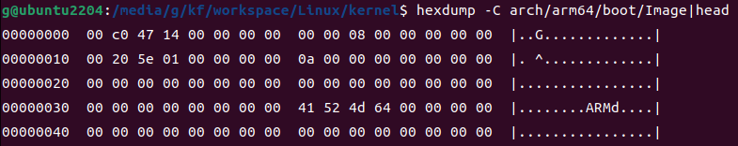
zImage
压缩并可以自解压的内核，文件头部是一小段解压程序，后面紧跟着压缩后的内核数据。启动时，这段头部代码会先运行，将自身解压到内存中，然后再跳转到真正的内核入口。通常用于32位ARM平台。
uImage
U-Boot 打包的 zImage，在已有的 zImage 文件最前面加上一个64字节的专用头部（U-Boot Header） 。
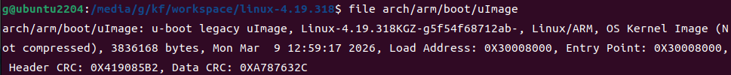
可以对比uImage和zImage的前面一些字节，红色框内就是uboot添加的内容
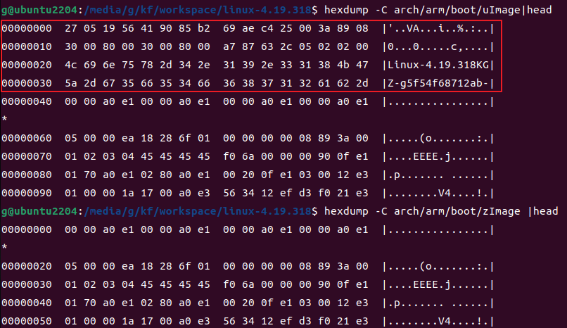
bootpImage
zImage+initrd的镜像，initrd中包含一个最小的根文件系统。
xipImage
XIP表示eXecute-In-Place，就地执行，直接在非易失性存储（如 NOR Flash）上运行的内核镜像。
下面这些镜像都是基于64位的Image压缩而来
Image.gz
gzip压缩
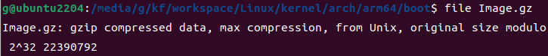
Image.lz4
LZ4压缩
Image.bz2
bzip2压缩
Image.lzma
lzma压缩
Image.lzo
lzop压缩
以上是官方内核能够生成的镜像，对于有些平台和产品会对内核做进一步处理，比如将设备树文件和内核合并成一个文件，也会给内核重命名，后缀可能是bin、img等等，到底是什么格式最好用file命令确定。

